简报
后期印象画派的代表人物
不知几时起，我开始厌倦尘世的喧嚣吵杂和虚伪，为了寻找内心的宁静，于是用自己的拙画搭建了一个属于自己的网上精神家园，希望通过它来寻找世界各地的朋友和知音
我是一边反复听着瞎子阿炳的《二泉映月》一边写这一章的。我丝毫也不想矫情。每当我的耳边响起《二泉映月》那忧伤而又悲苦的旋律，我就会立刻想起俄罗斯汉学家瓦洛杰以及他所讲述的离奇故事。
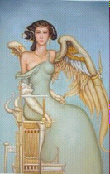
墙

我骑马从墙角经过的时候

便立在马背上向里张望

那时我还在流浪

现在我在墙内向外张望

在墙上凿上门和窗

阳光进入我进入阳光

可怕的门和窗

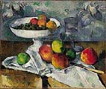

毕生追求表现形式，对运用色彩、造型有新的创造，被称为“现代绘画之父”。

姓名：李燕玲
邮箱：ylily8@163.net
班级：初一（1）班

